TI-Rechner
Anleitung
Technischer Zwischenfall · Lead & Boulder
Web-App für Schiedsrichter und Jury-Präsidenten bei Kletterwettkämpfen
Adresse: jannikweiser.github.io/ti-rechner
Stand: Oktober 2026

Inhalt
Inhalt
1. Wofür ist der TI-Rechner?
2. Einrichten auf dem Handy
2.1 Als App auf den Homescreen legen
2.2 Sprache und Darstellung
2.3 Bedienung allgemein
3. Lead
3.1 Eingaben
3.2 Ergebnis
3.3 Countdown
3.4 Mehrere TIs
4. Boulder
4.1 Runde einstellen
4.2 TI eingeben
4.3 Ergebnis lesen
4.4 Live-Countdown
4.5 Ablauf des Athleten (Grafik)
4.6 Mehrere TIs in einer Runde
4.7 Späte Entscheidung
4.8 World Series / Classic
5. Kurzreferenz
5.1 Lead – Erholungszeit
5.2 Boulder – Slot nach Judge Guide §5.2 (Lücke an B1 im übernächsten Intervall)
5.3 Häufige Fragen

1. Wofür ist der TI-Rechner?
Nach einem Technischen Zwischenfall (TI) muss schnell feststehen, wann der Athlet wieder einsteigt. Der TI-Rechner nimmt dir die Rechnerei ab:
- Lead: Erholungszeit, frühester Neustart und ein Countdown.
- Boulder: Wann der Athlet wieder an den Boulder darf, wann an Boulder 1 eine Lücke bleiben muss, wie lange er in die sekundäre Isolation muss und wie viel Zeit er gutgeschrieben bekommt.
Grundlage sind die World Climbing Rules 2026, die Event Regulations, der Judge Guide 2026 und das Nationale Regelwerk Klettern.
Wichtig: Der Rechner ist eine Hilfe. Ob ein TI vorliegt und wann der Athlet wieder einsteigt, entscheidet der Jury-Präsident bzw. DAV-Schiedsrichter.

2. Einrichten auf dem Handy

2.1 Als App auf den Homescreen legen
Der Rechner ist eine Webseite, lässt sich aber wie eine App installieren. Danach öffnet er sich ohne Browserleiste und funktioniert auch ohne WLAN in der Halle.
iPhone (Safari):
- Seite in Safari öffnen.
- Unten auf Teilen tippen (Quadrat mit Pfeil).
- „Zum Home-Bildschirm“ wählen und bestätigen.
Android (Chrome):
- Seite in Chrome öffnen.
- Oben rechts das Menü (⋮) öffnen.
- „App installieren“ bzw. „Zum Startbildschirm hinzufügen“ wählen.
Ist Internet vorhanden, lädt die App automatisch die neueste Version. Bei schlechtem Netz wird nach spätestens 3 Sekunden die gespeicherte Version gezeigt.

2.2 Sprache und Darstellung
- Sprache: Ist dein Handy auf Deutsch eingestellt, startet der Rechner auf Deutsch, sonst auf Englisch. Mit dem Button EN / DE oben rechts schaltest du um. Die Wahl wird gespeichert.
- Hell/Dunkel: Der Button ◐ daneben wechselt zwischen hellem und dunklem Design.
- App-Name: Auf Deutsch heißt die App „TI-Rechner“, auf Englisch „TI Calculator“. Der Name wird beim Hinzufügen zum Homescreen festgelegt.

2.3 Bedienung allgemein
- Oben wählst du den Reiter Lead oder Boulder.
- Zahlen änderst du mit den Tasten − und + oder tippst sie direkt ein.
- Alles rechnet sofort mit. Ein „Berechnen“-Button ist nicht nötig.
- Das Ergebnis steht im orangen Kasten. Dort stehen nur die berechneten Werte.
- Eingaben bleiben auf dem Handy gespeichert, auch wenn die App geschlossen wird. Es werden keine Daten an einen Server geschickt.

3. Lead
Regel (Annex A §8.2 B): 1 Minute Erholungszeit pro gewertetem Griff vor dem TI, höchstens 20 Minuten. Die Erholungszeit läuft ab dem Moment, in dem der Athlet rausfällt.
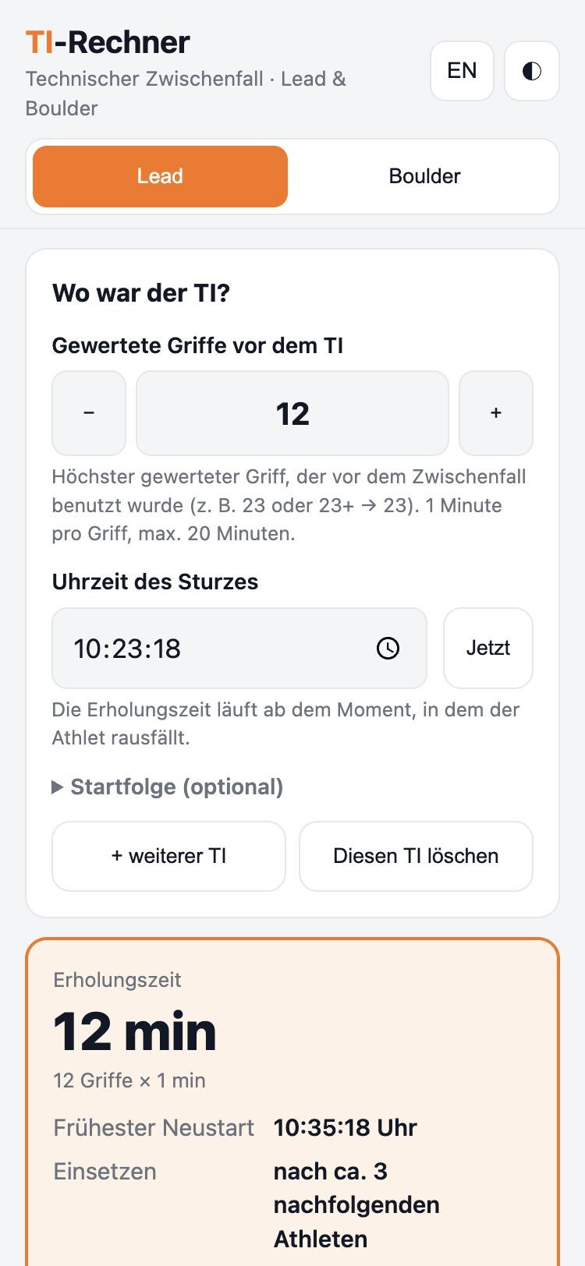
Abb. 1: Lead – Eingabe und Ergebnis

3.1 Eingaben
- Gewertete Griffe vor dem TI: den höchsten gewerteten Griff, den der Athlet vor dem Zwischenfall benutzt hat. Bei 23+ gibst du 23 ein.
- Uhrzeit des Sturzes: ist mit der aktuellen Uhrzeit vorbelegt. Mit Jetzt setzt du sie neu, oder du trägst die genaue Zeit ein.
- Startfolge (optional): Abstand zwischen zwei Starts in Minuten und die Startposition des TI-Athleten. Damit rechnet der Rechner aus, nach wie vielen Athleten der Neustart ungefähr passt.

3.2 Ergebnis
- Erholungszeit in Minuten (bei mehr als 20 Griffen mit dem Hinweis „auf 20 min begrenzt“).
- Frühester Neustart: Uhrzeit des Sturzes + Erholungszeit.
- Einsetzen: nach ca. wie vielen nachfolgenden Athleten der TI-Athlet wieder dran ist.
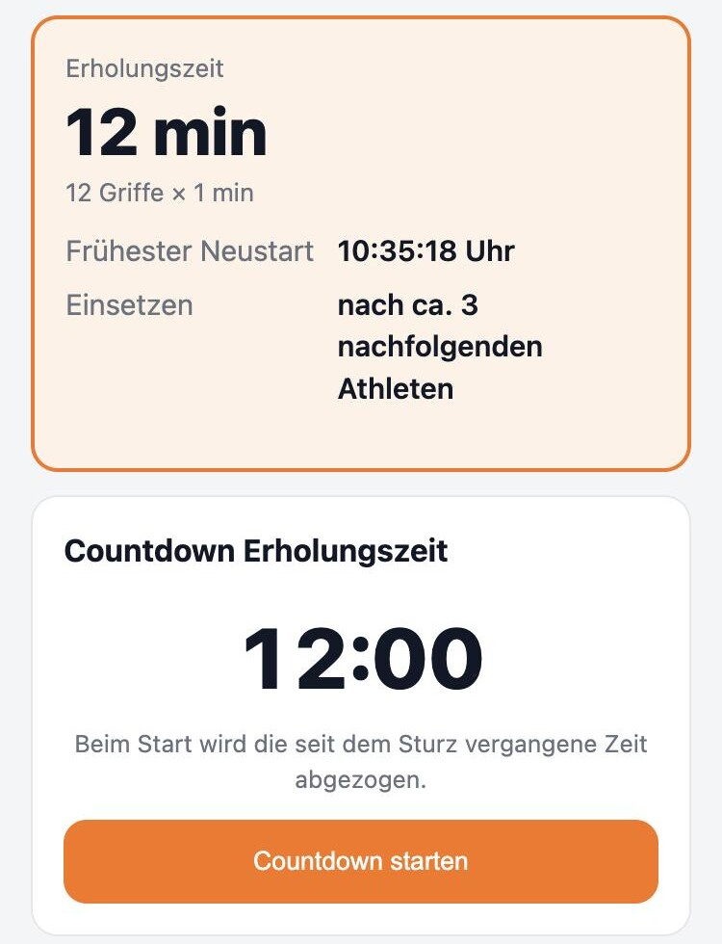
Abb. 2: Ergebnis und Countdown

3.3 Countdown
- Auf Countdown starten tippen.
- Der Countdown zieht die Zeit ab, die seit dem Sturz schon vergangen ist. Bei 12 Minuten Erholungszeit und einem Sturz vor 2 Minuten startet er also bei 10:00.
- Ist die Zeit abgelaufen, erscheint Bereit ✓.
- Mit Countdown stoppen bleibt die Anzeige auf dem aktuellen Stand stehen.
Solange der Countdown läuft, bleibt der Bildschirm an.

3.4 Mehrere TIs
Mit + weiterer TI legst du einen zweiten TI an. Oben erscheinen dann Reiter wie „TI 1 · 12 Gr.“, mit denen du zwischen den TIs wechselst. Jeder TI hat eigene Griffe, eine eigene Sturzzeit und einen eigenen Countdown. Unter dem Countdown siehst du alle TIs auf einen Blick (läuft / gestoppt / nicht gestartet).
Mit Diesen TI löschen entfernst du den gewählten TI. Ist es der letzte, wird das Formular geleert.
Hinweis Quali mit 2 Routen: Hatte der Athlet den TI an Route 1, müssen zwischen dem Ende seines Neustart-Versuchs und dem Start an Route 2 mindestens 50 Minuten liegen (Anhang A §4.4).

4. Boulder

4.1 Runde einstellen
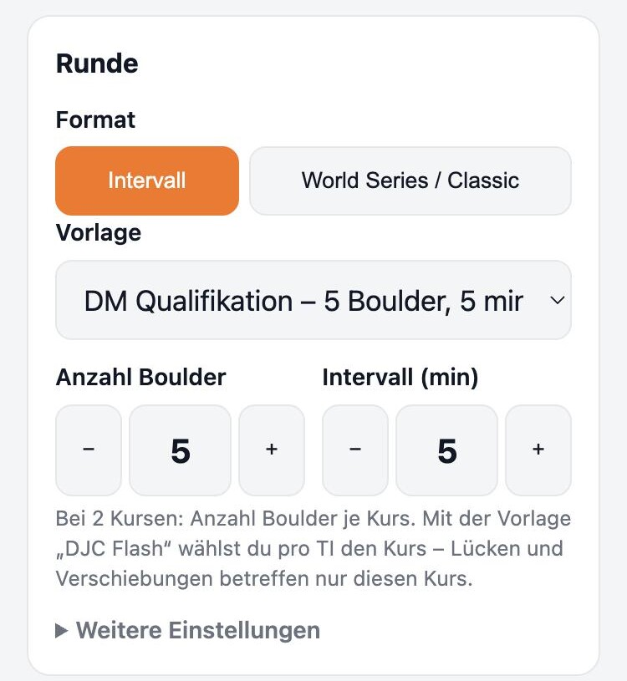
Abb. 3: Runde einstellen
- Format: Intervall für Runden mit festen Intervallen (z. B. Quali, Semifinale) oder World Series / Classic für Finals ohne feste Intervalle (siehe 4.8).
- Vorlage: stellt Anzahl Boulder und Intervalldauer automatisch ein: DM Qualifikation (5 Boulder, 5 min), DM Semifinale (4, 5 min), DJC Finale (4, 4 min), DJC Qualifikation Flash 2×3 (3 je Kurs, 4 min) oder Eigene Einstellung.
- Anzahl Boulder und Intervall (min) kannst du auch selbst ändern. Bei 2 Kursen zählt die Anzahl Boulder je Kurs.
- Weitere Einstellungen: Ruhe-Intervall zwischen zwei Bouldern (Standard: an) und Wechselpause nach jedem Intervall (Standard: 15 Sekunden).

4.2 TI eingeben
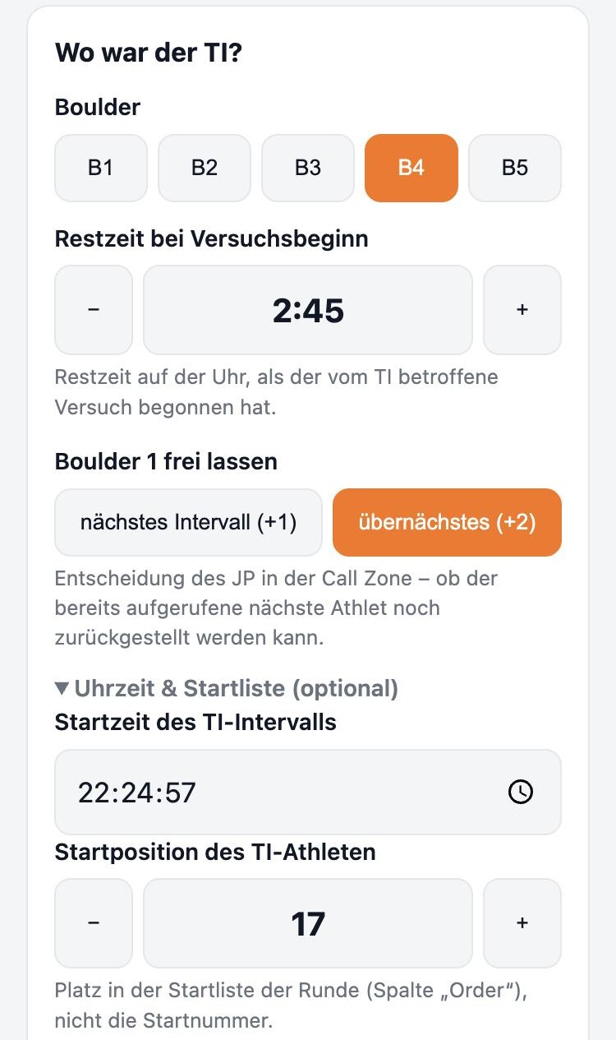
Abb. 4: Wo war der TI?
- Boulder: an welchem Boulder der TI passiert ist (B1, B2 …).
- Restzeit bei Versuchsbeginn: was auf der Intervalluhr stand, als der betroffene Versuch begann (z. B. 2:45). Daraus ergibt sich die Gutschrift. Die Tasten − und + ändern in 15-Sekunden-Schritten.
- Nur bei Boulder 1: „TI vor Ende des laufenden Intervalls behoben?“ – wenn ja, bekommt der Athlet im nächsten Intervall seine Restzeit an B1 (siehe 4.3).
- Boulder 1 frei lassen (+1 / +2): erscheint nur, wenn es einen Unterschied macht. Standard ist übernächstes Intervall (+2), weil der nächste Athlet meist schon in der Call Zone sitzt. Kann der JP ihn noch zurückstellen, wählt er nächstes Intervall (+1) – dann kommt der TI-Athlet ein Intervall früher dran.
- Uhrzeit & Startliste (optional): Startzeit des Intervalls, in dem der TI passiert ist, und die Startposition des Athleten. Mit der Startzeit zeigt der Rechner alle Uhrzeiten und den Live-Countdown an.
Startposition: Gemeint ist der Platz in der Startliste der Runde (Spalte „Order“: 1, 2, 3 …), nicht die Startnummer (Bib).

4.3 Ergebnis lesen
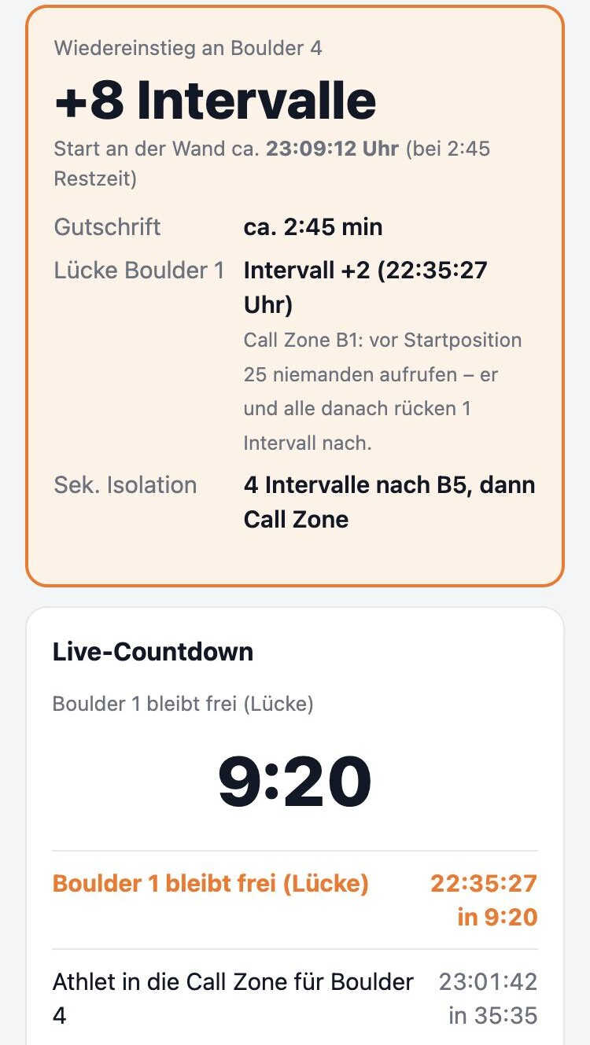
Abb. 5: Ergebnis und Live-Countdown (DM Quali, TI an B4)
- Wiedereinstieg: „+8 Intervalle“ heißt: 8 Intervalle nach dem TI-Intervall klettert der Athlet wieder an seinem Boulder. Mit Startzeit steht darunter, um wie viel Uhr er an die Wand geht.
- Gutschrift: ca. die Restzeit bei Versuchsbeginn. Im Slot startet der Athlet, wenn diese Zeit noch auf der Intervalluhr steht.
- Lücke Boulder 1: in welchem Intervall (und um wie viel Uhr) an Boulder 1 niemand klettert. Die Call Zone B1 ruft dann vor der angezeigten Startposition niemanden auf. Dieser Athlet und alle danach rücken ein Intervall nach.
- Sek. Isolation: wie viele Intervalle der Athlet nach seinem letzten Boulder in der sekundären Isolation wartet, bevor er in die Call Zone geht.
- Hinweise (orange hinterlegt) erscheinen bei Sonderfällen, z. B. „1 Intervall später wegen TI 1“.
Boulder 1, Szenario 1: Ist der TI an B1 vor Ende des Intervalls behoben, bekommt der Athlet im nächsten Intervall seine Restzeit an B1, hat dann ein Intervall Call Zone und geht an B2. Sein ganzer weiterer Ablauf verschiebt sich um ein Intervall.

4.4 Live-Countdown
Sobald die Startzeit des TI-Intervalls eingetragen ist, läuft der Live-Countdown automatisch. Groß oben steht der nächste Schritt, darunter die Liste:
- Boulder 1 bleibt frei (Lücke)
- Athlet in die Call Zone für Boulder X
- Slot-Intervall beginnt
- Athlet an Boulder X (bei Restzeit)
Erledigte Schritte werden durchgestrichen. Läuft die Runde dem Plan hinterher, verschiebst du mit Zeitplan verschieben alles in 15-Sekunden-Schritten. Das gilt nur für den Countdown.

4.5 Ablauf des Athleten (Grafik)
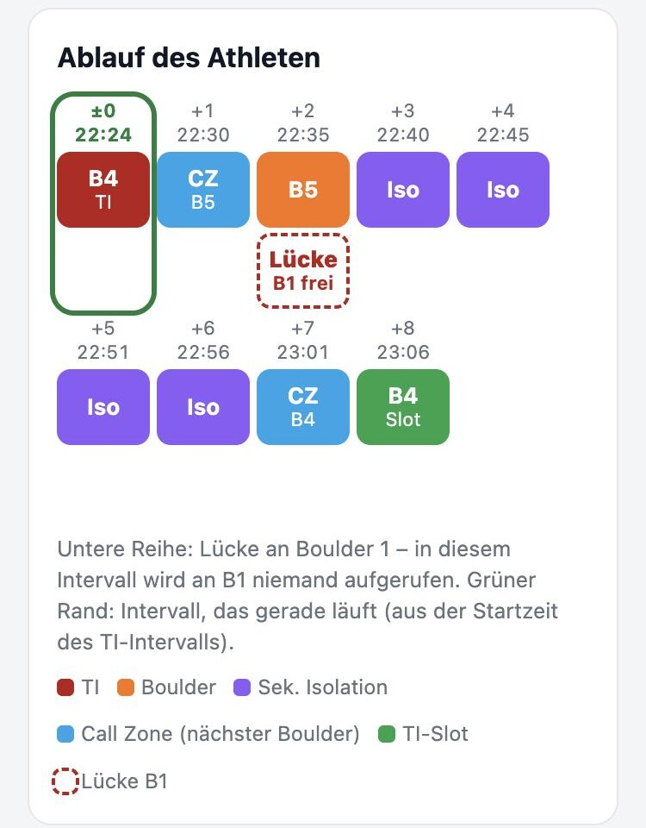
Abb. 6: Ablauf des Athleten
Jede Kachel ist ein Intervall, darüber stehen Nummer und Uhrzeit.
Farbe | Bedeutung
Rot | Intervall mit dem TI
Orange | Regulärer Boulder
Blau „CZ“ | Call Zone vor dem nächsten Boulder
Lila „Iso“ | Sekundäre Isolation
Grün „Slot“ | Nachhol-Slot am TI-Boulder
Rot gestrichelt (untere Reihe) | Lücke an Boulder 1 – dort wird niemand aufgerufen
Grau gestrichelt (untere Reihe) | Lücke eines anderen TI
Grüner Rand | Intervall, das gerade läuft

4.6 Mehrere TIs in einer Runde
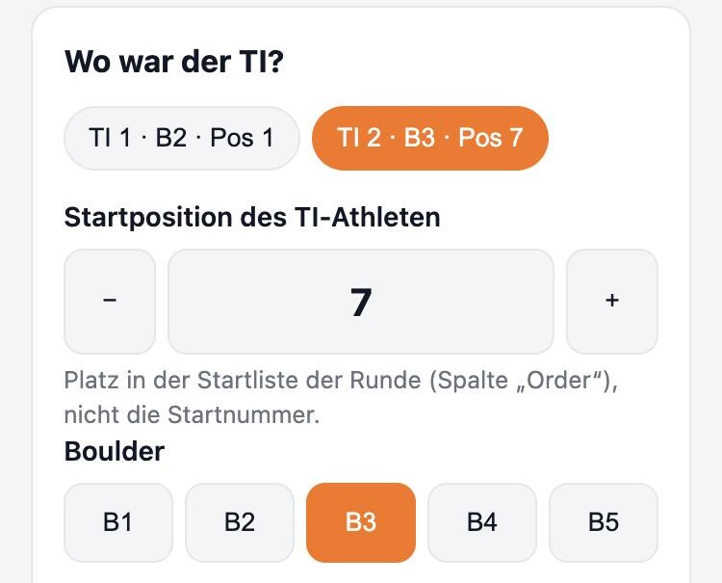
Abb. 7: Zwei TIs – Reiter und Startposition
- Mit + weiterer TI einen neuen TI anlegen.
- Oben erscheinen Reiter wie „TI 2 · B3 · Pos 7“. Antippen wählt den TI aus.
- Startposition ist ab dem 2. TI Pflicht und steht oben im Formular. Nur so weiß der Rechner, in welcher Reihenfolge die Athleten dran sind.
- Bei der Vorlage DJC Flash wählst du zusätzlich Kurs A oder Kurs B. Nur TIs auf demselben Kurs beeinflussen sich.
So geht der Rechner mit mehreren TIs um:
- Jeder Nachhol-Slot hält ein Intervall an Boulder 1 frei. Die Athleten dahinter rücken jeweils ein Intervall nach.
- Brauchen zwei TIs dieselbe Lücke, bekommt sie der zuerst eingetragene TI. Der andere rückt ein Intervall nach und zeigt einen Hinweis.
- Berechnete Slots bleiben fix. Änderst oder löschst du einen TI, bleiben die Slots der anderen gleich. Nur wenn du die Rundeneinstellungen änderst, wird alles neu berechnet.
- Hat derselbe Athlet einen zweiten TI oder einen TI in seinem Nachhol-Slot, erkennt der Rechner das automatisch.
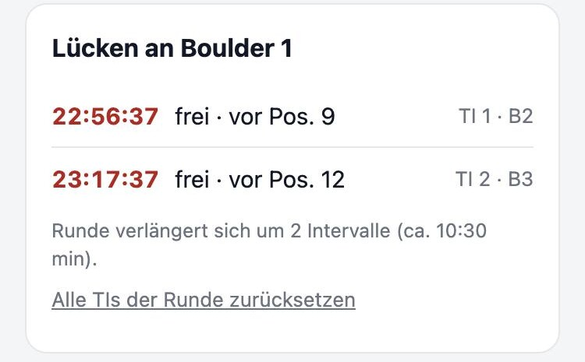
Abb. 8: Lücken an Boulder 1
Die Karte Lücken an Boulder 1 ist der Zettel für die Call Zone: alle freizuhaltenden Intervalle mit Uhrzeit und Startposition. Darunter steht, um wie viel sich die Runde verlängert. Mit Alle TIs der Runde zurücksetzen fängst du neu an.

4.7 Späte Entscheidung
Wird ein TI erst bestätigt, wenn das nächste Intervall schon läuft, rechnet der Rechner die Lücke ab dem aktuellen Intervall und zeigt den Hinweis „Späte Entscheidung“. Maßgeblich ist der Moment, in dem du die Startzeit des TI-Intervalls einträgst. Das gilt bis 3 Stunden nach dem TI-Intervall – ältere Startzeiten gelten als nachträgliche Eingabe.
Tipp: Trage die Startzeit des TI-Intervalls im Moment der Entscheidung ein, nicht erst später.

4.8 World Series / Classic
Hier muss nichts berechnet werden. Der Rechner zeigt nur den Hinweis: Wiedereinstieg nach Ende der laufenden Rotation, als einziger Athlet auf dem Field of Play, die Gruppe wartet. Gutschrift ca. Restzeit bei Versuchsbeginn. Mehrere TIs kommen nacheinander dran, in der Reihenfolge, in der sie passiert sind.

5. Kurzreferenz

5.1 Lead – Erholungszeit
Gewertete Griffe vor dem TI | Erholungszeit
5 | 5 min
12 | 12 min
20 | 20 min
23 / 23+ | 20 min (Maximum)

5.2 Boulder – Slot nach Judge Guide §5.2 (Lücke an B1 im übernächsten Intervall)
TI an | 4 Boulder: Wiedereinstieg / Isolation | 5 Boulder: Wiedereinstieg / Isolation
B1 | +8 / keine (Szenario 1: nächstes Intervall) | +10 / keine (Szenario 1: nächstes Intervall)
B2 | +6 / keine | +8 / keine
B3 | +6 / 2 Intervalle | +6 / keine
B4 | +8 / 6 Intervalle | +8 / 4 Intervalle
B5 | – | +10 / 8 Intervalle

5.3 Häufige Fragen
Zählt der TI-Versuch als Versuch? Das entscheidet der JP im Einzelfall. Für die Berechnung spielt es keine Rolle, deshalb fragt der Rechner die Versuchsnummer nicht ab.
Was ist der Unterschied zwischen Startposition und Startnummer? Die Startposition ist der Platz in der Startliste (1, 2, 3 …). Die Startnummer ist die Bib-Nummer des Athleten.
Die Runde läuft hinter dem Plan. Im Live-Countdown mit „Zeitplan verschieben“ in 15-Sekunden-Schritten anpassen.
Ich habe mich vertippt. Einfach korrigieren – nur dieser TI wird neu berechnet. Mit „Diesen TI löschen“ entfernst du ihn ganz.
Wo finde ich die Regeln im Detail? Unten auf der Seite unter „Ablauf eines TI (Doku)“.

